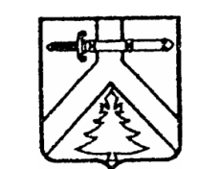

**МУРИНСКИЙ СЕЛЬСКИЙ СОВЕТ ДЕПУТАТОВ**

**КУРАГИНСКОГО РАЙОНА КРАСНОЯРСКОГО КРАЯ**

**Р Е Ш Е Н И Е**

30.06.2016 с. Мурино № 14-42-р

Об исполнении обязанности председателя

Муринского сельского Совета депутатов

Муринский сельский Совет депутатов РЕШИЛ:

1. На период до вступления в должность Главы сельсовета,

избранного по результатам конкурса, исполнение обязанности Главы сельсовета возложить на заместителя председателя Муринского сельского Совета депутатов Миняева Александра Николаевича

2. Настоящие решение вступает в силу со дня подписания и подлежит опубликованию в газете «Муринский вестник»

Глава сельсовета Н.А.Плотницкая